Nyx300: Wireless Settings

NOTE: Your new router is compatible with any Operating System, it only requires a browser to access the configuration website. (IE, Firefox, Opera, Chrome, Safari, etc).
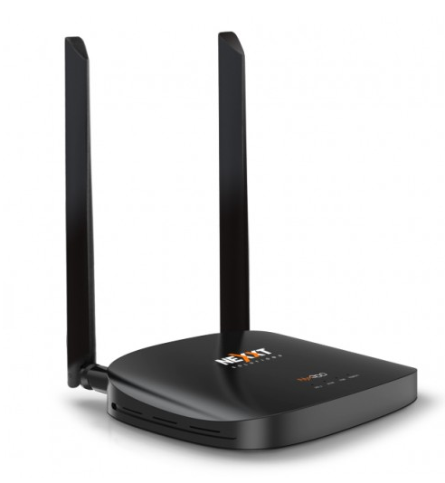
Recommendations: We recommend to work with the Nyx300 stand-alone. This is because sometimes the PC or Laptop are connected to a Wireless Signal or via LAN to the main router or modem. If you are using a Laptop or PC with Wi-Fi signal, please disable the Wi-Fi or turned Off. This article will set up the Nyx300 via Ethernet cable.
Requirements:
- PC or Laptop (remember to disable the Wi-Fi)
- Nyx300
- Ethernet cable (this will come in the box)
- Power Adapter (this will come in the box)

NOTE: If you are using a Laptop or PC and do not have the Ethernet Port you will have to connect the PC or Laptop via wireless. All you have to do is the following.
- Turn ON the Wireless or Wi-Fi on the Laptop or PC.
- Search for networks in the vicinity
- You will see the name of the SSID provided by the Nyx300. This will be something like Nexxt_XXXXXX (where the Xs are the last 5 to 6 digits of the MAC Address of the Nyx300) To be sure which it is, take the Nyx300 in your hand and turned over and you will see an orange sticker that will contain information about the Nyx300. Look for the MAC Address.
- Choose the network, and connect the PC or Laptop to it and you are done.
Steps:
1. Connect the power adapter to the Nyx300. This will turn On the device.
2. Press the RESET/RST button for 20 seconds. This will reset the Nyx300in case you have done any changes and you didn´t notice.
3. Take the Ethernet cable in your hand, one end of the cable goes to the LAN Port #1 in the Nyx300 and the other end goes to the Ethernet Port on the PC or Laptop.
4. Once you are connected either Wi-Fi or Ethernet, open your browser and type the IP Address 192.168.0.1 press the key ENTER.
5. If you have done all the steps correctly, you will get a prompt windows asking you to sing in by typing the Username and Password so proceed to type admin in both fields. This information also appears in the guide and bellow the Nyx300.
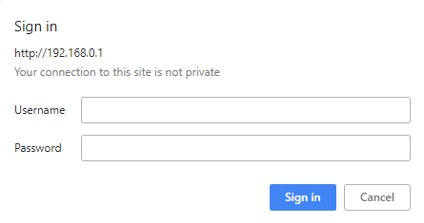
6. Once you pass the sing in prompt you will see the configuration website.
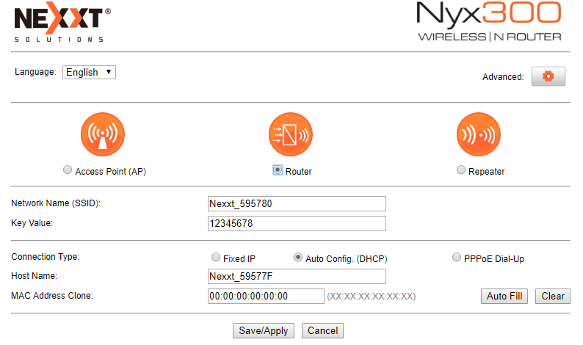
7. Once inside you will choose the option Router below that, you will be able to change the Network Name (SSID) and the default password in Passphrase. Once you have added the password, press the Save/Apply button and the settings will be done.
8. All you have to do now is connect the cable from the main router or modem to the WAN port in the Nyx300.

Nyx300: Configuracion Inalambrica

NNOTA: Su nuevo enrutador es compatible con cualquier sistema operativo, solo requiere un navegador para acceder al sitio web de configuración. (IE, Firefox, Opera, Chrome, Safari, etc.).
Recomendaciones: Recomendamos trabajar con el Nyx300 autónomo. Esto se debe a que a veces la PC o computadora portátil están conectadas a una señal inalámbrica o a través de una LAN al enrutador principal o al módem. Si está utilizando una computadora portátil o una PC con señal de Wi-Fi, desactive la conexión Wi-Fi o desactívela. Este artículo configurará Nyx300 a través de un cable Ethernet.
Requirimientos:
- PC o computadora portátil (recuerde deshabilitar el Wi-Fi)
- Nyx300
- Cable de Ethernet (esto vendrá en la caja)
- Adaptador de corriente (esto vendrá en la caja)
NOTA: Si está utilizando un ordenador portátil o una PC y no tiene el Puerto Ethernet, deberá conectar la PC o el ordenador portátil a través de la conexión inalámbrica. Todo lo que tienes que hacer es lo siguiente.
- Encienda la red inalámbrica o Wi-Fi en la computadora portátil o PC.
- Buscar redes en los alrededores
- Verá el nombre del SSID provisto por Nyx300. Esto será algo así como Nexxt_XXXXXX (donde las X son los últimos 5 a 6 dígitos de la dirección MAC de la Nyx300) Para estar seguro de cuál es, toma la Nyx300 en tu mano y dale la vuelta, y verás una pegatina naranja que contendrá información sobre el Nyx300. Busque la dirección MAC.
- Elija la red y conéctela a la PC o computadora portátil y listo.
Pasos:
1. Conecte el adaptador de corriente al Nyx300. Esto encenderá el dispositivo.
2. Presione el botón RESET / RST durante 20 segundos. Esto restablecerá Nyx300 en caso de que haya realizado algún cambio y no lo haya notado.
3. Tome el cable Ethernet en su mano, un extremo del cable va al puerto LAN # 1 en el Nyx300 y el otro extremo al Puerto Ethernet en la PC o computadora portátil.
4. Una vez que esté conectado a Wi-Fi o Ethernet, abra su navegador y escriba la dirección IP 192.168.0.1 presione la tecla ENTER.
5. Si realizo todos los pasos correctamente, podra ver una ventana emergente el cual le pedira colocar usuario y contraseña Username and Password proceda a colocar admin en ambos campos. Esta informacion tambien la podra encontrar en la guia y en la etiqueta debajo del Nyx300.
6. Una vez pase esta parte, podra ver la pagina de configuracion.

7. Una vez dentro seleccione la opcion Router y debajo podra encontrar los campos Network Name (SSID) donde puede cambiar el nombre de la red inalambrica si usted gusta, y colocar contraseña en el campo Passphrase.
8. Una veas realizado los cambios deseados presione el boton de Save/Apply para guarda la configruacion.

